Государственное бюджетное общеобразовательное учреждение Ростовской области «Таганрогский педагогический лицей - интернат»

ИНДИВИДУАЛЬНАЯ ПРОЕКТНАЯ РАБОТА
Тема: «ПОЧЕМУ НЕЛЬЗЯ ОБРЫВАТЬ ЛИСТЬЯ У РАСТЕНИЙ»

Автор работы:
Чемес Анна,
9 «В» класс

Научный руководитель:
Уманец Ольга Алексеевна,
учитель биологии и химии

г. Таганрог
2024 год
Содержание
Введение 3
Основная часть 4
- Создание макета книги 4
- Изготовление книги 5
Заключение 5
Список литературы 5
Приложение

Введение
Актуальность работы
Мы можем часто наблюдать на улице такую картину: дети, играя, обрывают листья с растений. При этом одни взрослые равнодушны к этому акту, другие запрещают, пытаясь объяснить, что растениям больно. Встречаются взрослые, которые сами отрывают листья, транслируя неэкологичное поведение окружающим их детям. Почему же нельзя обрывать листья у растений? Что является мифом, а что научной истиной?
Цель работы
Создать обучающую книжку «Почему не надо обрывать листья у растений? Серия: Наука детям».
Задачи
1.Изучить литературу о вегетативных органах растений и процесса их жизнедеятельности.
2.Отобрать материал для книжки.
3. Изучить технику изготовления книжек и выбрать подходящую модель.
4. Выбрать материалы для изготовления книжки и подсчитать расходы на её создание.
5. Создать продукт книжку «Почему деревья не хотят, чтобы им обрывали листочки?».
Объект проектной деятельности: отношения человека и растений.
Предмет проектной деятельности: экологическая грамотность человека по отношению к растениям.
Для решения поставленных задач мы использовали следующие методы проектирования:
      - Изучение научной литературы, чтобы собрать данные об особенностях клеток крови, их строении и функциях.
      - Метод моделирования.
Материалы проектирования
Лист — боковой вегетативный фотосинтезирующий орган растений, характеризующийся ограниченным ростом. Обычно лист состоит из черешка и листовой пластинки (рис. 1). Такие листья называют черешковыми. У некоторых растений в основании черешка образуются парные плоские листовидные структуры - прилистники. Место прикрепления листа к стеблю называют основанием.[1]
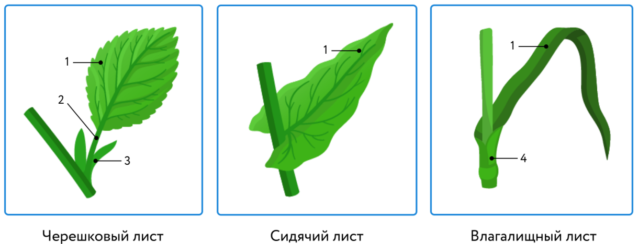
Рис. 1. Внешнее строение листа
Таблица №1 «Функции листа»
Функции листа | Фотосинтез | Дыхание | Транспирация
Определение процесса | Процесс образования органических веществ из неорганических с использованием энергии солнечного света. | Процесс поглощения кислорода и выделения углекислого газа. | Процесс испарения воды листьями растения.[2]  (см. Приложение №1 «Процессы жизнедеятельности»)
Структура – участник процесса | При помощи хлоропластов – зелёных пластид листа и устьиц листа. | При помощи устьиц листа. | При помощи устьиц листа.
Значение процесса для растений | Органические вещества - источник питания для растения, а также растительноядных организмов планеты. Растения являются продуцентами и начинают цепи питания в природных экосистемах.  Выделение кислорода в атмосферу Земли, необходимого для дыхания всех аэробных организмов, утилизация углекислого газа, что защищает от «парникового эффекта». [2] | Поглощённый в процессе дыхания кислород расходуется растением на окисление органических соединений для получения энергии, которая расходуется на процессы жизнедеятельности растительного организма. | Защищает растение от перегрева. Участвует в создании непрерывного тока воды с растворёнными минеральными веществами из почвы и корневой системы к надземным органам растения, позволяя функционировать как саморегулирующейся биосистеме.
Книжки для детей. Существует несколько моделей книжек для детей:
- Книга из фетра: страницы обшиты фетром, состоит из фетровых элементов - заданий, направленных на развитие мелкой моторики рук, внимания, логики, воображения, усидчивости, развития памяти.[3]
- Книга-театр: книга, в которой при раскрытии разворота поднимаются различные элементы. Такая книга имеет больше рычагов влияния на читателя, превращая его в участника творческого процесса.[4]
- Книга-пазл: иллюстрированное издание для детей младшего и среднего возраста, но изюминкой каждой такой книги являются яркие, красочные странички, собранные в пазлы.[5]
- Научно-познавательная книга для детей младшего и среднего возраста – это книга, которая помогает обратить внимание ребёнка на реальные процессы и явления в жизни живых организмов, рассказывает ему о том, что он не замечает в природе. [6]
Мы выбрали последний вариант книги. По-нашему мнению, с помощью этой книги можно формировать у детей познавательный интерес, расширить кругозор, а также вызвать эстетическое наслаждение с помощью иллюстраций.

Практическая ценность
Данная книга будет полезна для детей и их родителей. Она поможет с помощью иллюстраций объяснить детям, почему нельзя обрывать листья у растений с научной, а не обывательской, точки зрения. Так же это поможет в формировании экологического поведения подрастающего поколения, что важно для сохранения нашей природы.
Основная часть
1. Макет книги
Детская книжка – это иллюстрированная книжка, а если эта книжка для дошкольников или младших школьников, то в ней основную нагрузку несут именно иллюстрации. Для их создания мы использовали возможности нейросети Леонардо [7] с помощью определённых запросов. Исключение составила только картинка для обложки нашей книги, мы использовали изображение дерева в сказочной стилистике, чтобы привлечь внимание детей. На первом развороте на листочках дерева появляется сладкая глюкоза и много фруктов, чтобы создать ассоциацию у детей с глюкозой, которую образуют листья, и полезными и любимыми фруктами. Для второго разворота мы создали картинку лёгких в окружении деревьев, чтобы показать детям, что растения дышат также, как и мы. Для третьего разворота мы использовали изображения воды и дерева с корнями для того, чтобы показать, что дерево пьёт воду и его это спасает от обезвоживания, но это невозможно без листьев, поэтому вставили лист с капелькой воды. Разворот №4 содержит картинку пустой планеты Земли и грустного мальчика, чтобы малыши задумались о последствиях пренебрежительного отношения к природе. На следующем развороте нам хотелось продемонстрировать правильное отношение к растениям и природе в целом: радостный мальчик, идущий сажать молодое растеньице, чтобы дети поняли, что мы можем сохранить нашу природу, и они могут помочь в этом. Для обратной стороны обложки мы сгенерировали картинку цветущей планеты Земля, чтобы показать её красоту, которая нуждается в нашей заботе.
Рис. 2 «Макет книжки»
2. Изготовление книжки
Материалы и расходы
Картон - 100р, пластиковая пружинка - 150р, клей, ножницы, пластиковая вставка - 50р, кисть для нанесения клея, дырокол, печать – 350 р.
Расход 650 рублей.
Техника изготовления
Для изготовления основы книги мы решили взять картон. Формат книги будет А4. Для создания всех страниц нам понадобились клей, кисть для его нанесения, ножницы и пластиковые вставки для защиты обложки. Все наши листы прошивали пластиковой пружиной для того, чтобы можно было легко переворачивать страницы.
Заключение и выводы
В ходе выполнения проекта нами были достигнуты следующие результаты:
- Изучили литературу о вегетативных органах растений и процессах их жизнедеятельности.
- Отобрали материал для книги. Решили использовать иллюстрации процессов дыхания, транспирации и фотосинтеза, которые обеспечиваются листом. Большая часть интеллектуальной нагрузки возложена на иллюстрации, которые создавали с помощью нейросети Леонардо.
- Изучили техники создания книг. Остановились на иллюстрированной научно-познавательной книжке.
- Выбрали материалы для изготовления книжки и подсчитать расходы на её создание, которые составили 650 рублей.
- Создали книгу «Почему растения не хотят, чтобы им обрывали листочки?» для детей и их родителей.
Мы считаем, что наша книжка поможет детям и их родителям узнать научно обоснованные факты о роли листьев для растений, а также поможет заложить основы экологически грамотного отношения к природе, чтобы её сохранить. Кроме того, использование нашего продукта поможет не пользоваться мифическими, неправдоподобными аргументами для формирования правильного поведения, но поможет начать развивать научное мышление.
Список литературы
1. Внешнее строение листа. Фоксфорд-учебник [Электронный ресурс]// Фоксфорд https://foxford.ru/wiki/biologiya/vneshnee-stroenie-lista (дата обращения: 17.01.2024)
2. Функции листа. Фоксфорд-учебник [Электронный ресурс]// Фоксфорд https://foxford.ru/wiki/biologiya/funktsii-lista (дата обращения: 17.01.2024)
3. Развивающие книги из фетра для детей [Электронный ресурс]// Мастерская подарков https://vk.com/wall-77462419_34153#:~:text=%E2%9C%94%20%D0%9A%D0%BD%D0%B8%D0%B3%D0%B8%20%D0%B8%D0%B7%20%D1%84%D0%B5%D1%82%D1%80%D0%B0%20%D0%BD%D0%B5,%D1%83%D1%81%D0%B8%D0%B4%D1%87%D0%B8%D0%B2%D0%BE%D1%81%D1%82%D0%B8%2C%20%D1%80%D0%B0%D0%B7%D0%B2%D0%B8%D1%82%D0%B8%D1%8F%20%D0%BF%D0%B0%D0%BC%D1%8F%D1%82%D0%B8%20%D0%92%D0%B0%D1%88%D0%B5%D0%B3%D0%BE%20%D1%80%D0%B5%D0%B1%D0%B5%D0%BD%D0%BA%D0%B0 (дата обращения: 17.01.2024)
4. Книга-театр [Электронный ресурс]// FemilyKids https://russianemirates.family/content/blog/sem-ya-i-deti-v-oae/kniga-teatr/ (дата обращения: 17.01.2024)
5. Книга-пазл [Электронный ресурс]// I-igrushki.ru https://www.i-igrushki.ru/igrushkapedia/kniga-pazl.html (дата обращения: 17.01.2024)
6. Методические основы работы с научно-познавательной книгой детей старшего дошкольного возраста [Электронный ресурс]// Библиофонд https://www.bibliofond.ru/view.aspx?id=788916 (дата обращения: 27.02.2024)
7. Леонардо нейросеть [Электронный ресурс]// Leonardo AI https://app.leonardo.ai/ (дата обращения: 15.02.2024)

Приложение №1«Процессы жизнедеятельности»

